江苏省仪征中学2021-2022学年度第一学期高二生物学科导学案
微点强化-免疫调节中的几个重点问题
研制人：余荣娟 审核人：宣雯雯
班级：____________姓名：____________学号：________授课日期：2021年11月11日
【本课在课程标准里的表述】免疫系统能够抵御病原体的侵袭，识别并清除机体内衰老、死亡或异常的细胞，实现机体稳态
【学习目标】
科学思维：通过比较、分析的方法，理解体液免疫与细胞免疫的区别和联系
生命观念：理解相关免疫功能异常的特点
【学习内容】
【导学】
一．体液免疫和细胞免疫的比较
 |  | 体液免疫 | 细胞免疫
不  同 | 作战武器 | __________ | 细胞毒性T细胞
不  同 | 免疫细胞 | 主要是____细胞 | 主要是____细胞
不  同 | 攻击对象 | 细胞____的________ | 细胞____的________、自身_______细胞
不  同 | 作用方式 | ____________________ | 细胞毒性T细胞与_________________
不  同 | 免疫结果 | 形成________________ | 靶细胞_______________
相  同 | 都需要_______________的活化
相  同 | 都能形成____________细胞
相  同 | 都存在______________应答
联  系 | 外毒素 | 对外毒素：_________免疫发挥作用
联  系 | 病毒和胞内寄生菌 | 对细胞内寄生的病原体：侵入靶细胞之前，_______免疫起作用，阻止病原体的传播感染；侵入靶细胞后，________免疫裂解靶细胞，暴露抗原，再由________免疫沉淀抗原。

二．过敏反应与体液免疫的比较
类型  项目 |  | 过敏反应 | 体液免疫
区别 | 激发因素 | __________ | 抗原
区别 | 激发时机 | _______接触过敏原 | ________接触抗原就发生
区别 | 抗体分布 | 在某些__________ | 血清、组织液、外分泌液
区别 | 反应结果 | 过敏原与某些细胞表面的抗体结合，诱导其释放血管活性胺等物质，引发过敏反应 | 抗原抗体结合，形成沉淀或细胞集团
联系 |  | 过敏反应是异常的体液免疫，均涉及抗体

三．激素、神经递质与细胞因子的比较
 |  | 激素 | 神经递质 | 细胞因子
不  同 | 化学本质 | 蛋白质及多肽、氨基酸衍生物、固醇等 | 多为小分子有机物 | 蛋白质
不  同 | 产生 | _________________细胞 | ________神经细胞 | _________细胞
不  同 | 作用 | _______靶细胞代谢 | 引起突触后神经细胞___________ | 促进B细胞和T细胞___________
相  同 | 均为_______分子
相  同 | 受体均为_______
相  同 | 均能与受体__________结合
相  同 | 均________重复发挥作用

【导思】
1.如图表示人体内各类血细胞生成的途径，a～f表示不同种类的细胞
INCLUDEPICTURE "E:\\周飞燕\\2021\\同步\\生物\\288.TIF" \* MERGEFORMATINET INCLUDEPICTURE "E:\\周飞燕\\2021\\同步\\生物\\word\\288.TIF" \* MERGEFORMATINET INCLUDEPICTURE "E:\\马珊珊\\2021\\同步\\看\\生物 苏教 选择性必修1\\全书完整的Word版文档\\288.TIF" \* MERGEFORMATINET 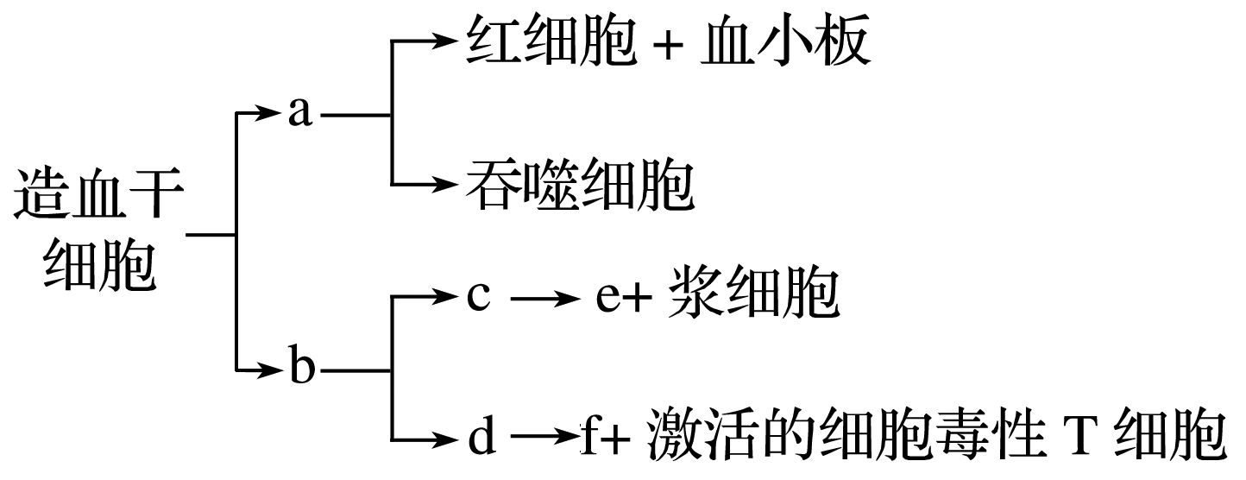
请分析：
- 图示中a-f分别表示何种细胞？
- 各类细胞来源相同但功能不同的根本原因是什么？
- c、d生成的场所？发育成熟的场所？
- 二次免疫的特点是？主要与图示中哪些细胞有关？
2.判断正误
（1）HIV主要侵染T细胞，对其他细胞也有亲和力，引起相关组织的破坏
（2）当HIV侵入人体后，会被浆细胞识别，引发人体发生免疫反应
（3）HIV的核酸逆转录后可整合到宿主细胞染色体DNA上，具有较长的潜伏期
（4）HIV在体外生存能力极差，可用含淋巴细胞的培养液体外培养HIV

【导练】
1．请根据所学知识判断，下列说法正确的是( )
①胸腺在免疫中的作用是先分化出造血干细胞，进而分化出T细胞 ②超敏反应是指人体再次接触相同抗原时，因异常的、过高的免疫应答而导致组织损伤或生理功能紊乱 ③浆细胞产生的抗体能对任何病毒起免疫作用 ④T细胞、B细胞、记忆细胞、浆细胞均能识别抗原 ⑤一种抗原只能与相应的抗体发生特异性结合 ⑥自身免疫病和艾滋病都是机体免疫功能不强或缺陷造成的
A．①② B．③④
C．②⑥ D．②⑤
2．某种链球菌的表面抗原与心脏瓣膜上某物质结构相似。被该链球菌感染后，机体通过免疫系统抵御该菌时可能引发某种心脏病。与这种心脏病致病机理最为相似的是( )
A．肝移植引起排斥反应
B．接触某些花粉引起皮肤荨麻疹
C．HIV破坏淋巴细胞引起艾滋病
D．免疫系统“敌我不分”引起系统性红斑狼疮

【课后反思】

【课后练习】微点强化-免疫调节中的几个重点问题（限时30分钟）
班级：____________姓名：____________学号：________日期：________
对点强化
1．研究发现，人体内一类调节性T细胞能表达出转录调节因子FOXP3，FOXP3在机体免疫中发挥重要作用。下列叙述错误的是( )
A．FOXP3可能在免疫细胞的细胞核内发挥作用
B．FOXP3基因突变可能导致人体免疫功能失调
C．分化形成的细胞毒性T细胞使癌细胞裂解属于细胞免疫
D．FOXP3基因只存在于调节性T细胞中
2．2018年1月美国学术期刊《免疫》报道，记忆T细胞会储存在脂肪组织中。下图是研究人员进行的有关实验，下列相关叙述错误的是( )
INCLUDEPICTURE "E:\\周飞燕\\2021\\同步\\生物\\289.TIF" \* MERGEFORMATINET INCLUDEPICTURE "E:\\周飞燕\\2021\\同步\\生物\\word\\289.TIF" \* MERGEFORMATINET INCLUDEPICTURE "E:\\马珊珊\\2021\\同步\\看\\生物 苏教 选择性必修1\\全书完整的Word版文档\\289.TIF" \* MERGEFORMATINET 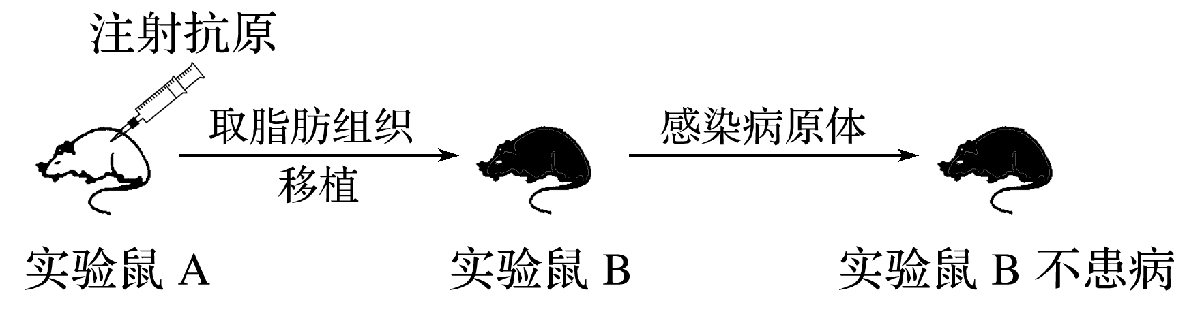
A．记忆T细胞是由细胞毒性T细胞或记忆T细胞增殖、分化形成的
B．接受脂肪组织移植前的实验鼠B应接种相应的病原体
C．实验鼠B不患病是非特异性免疫和特异性免疫共同作用的结果
D．仅图示实验还不足以证明移植脂肪组织中有记忆T细胞
3．B细胞的活化需要抗原的接触、T细胞表面分子变化并与B细胞结合，以及T细胞分泌的细胞因子的共同作用。根据B细胞和浆细胞电镜图，有关叙述不正确的是（ ）
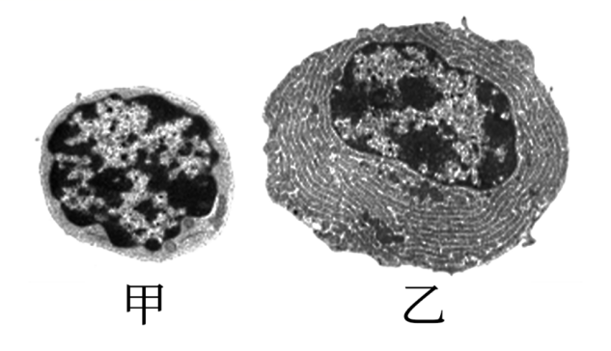
A．甲为B细胞，能进行有丝分裂和分化
B．甲形成乙时遗传物质和膜蛋白发生了变化
C．乙为浆细胞，可能来自B细胞或记忆B细胞
D．乙中富含核糖体和内质网，但不能识别抗原
4．科学家发现在T细胞表面有CTLA－4蛋白，其在识别肿瘤目标并接受启动信号时，使T细胞活性降低，起到免疫刹车作用，从而减弱对癌细胞的攻击。下列理解不正确的是( )
A．T细胞大量增殖、攻击肿瘤细胞体现了免疫系统的监控与清除功能
B．同一个体中的癌细胞与正常细胞的核基因是不同的
C．可通过注射CTLA－4抗体的方式使癌细胞逃脱免疫系统的监控
D．癌细胞被攻击清除主要依靠细胞免疫产生的激活的细胞毒性T细胞，此过程属于细胞凋
5．传染性单核细胞增多症是由EB病毒（EBV)导致的急性感染性疾病，多发生于儿童和青少年，临床上以发热、咽喉痛、肝脾淋巴结肿大、外周血中单核细胞增多并出现单核样异型淋巴细胞等为特征，一段时间后患者可自愈。EBV是一种DNA病毒，主要侵犯B淋巴细胞，其DNA在受感染的细胞内呈线性整合到宿主细胞染色体DNA中，或呈环形游离于宿主细胞DNA之外。下列有关叙述错误的是（ ）
A．若EBV侵入了 B淋巴细胞，则人体免疫系统的第一、第二道防线被突破
B．被感染后B淋巴细胞表面抗原发生改变，会引起效应T细胞的免疫应答
C．采用EBV特异性抗体检测和借助PCR技术进行EBV的核酸检测都可以作为传染性单核细胞增多症的诊断方法
D．注射免疫球蛋白或口服干扰素对该疾病的治疗有一定的帮助
6．麻疹病毒减毒活疫苗的广泛接种，显著降低了麻疹的发病率。世界卫生组织已将麻疹列为优先消灭目标。下列相关叙述正确的是( )
A．该疫苗是小分子物质，其表面的抗原可被免疫细胞识别
B．初次接种该疫苗，刺激机体免疫系统，可产生细胞毒性T细胞和抗体
C．再次接种该疫苗后，记忆细胞分化成浆细胞，释放细胞因子
D．入侵的麻疹病毒与抗体结合失去致病能力，被细胞毒性T细胞吞噬消化
7．2020年12月30日下午，国药中生北京生物制品研究所有限责任公司公布了其新冠病毒灭活疫苗Ⅲ期临床试验期中分析数据结果，其保护效力达到世界卫生组织及国家药监局相关标准要求。当天晚上国家药监局依法附条件批准了新冠病毒灭活疫苗上市。下列有关灭活疫苗的说法错误的是（ ）
A．灭活疫苗丧失了对细胞侵染性但保留了其抗原性
B．接种灭活疫苗只能激活体液免疫但不能激活细胞免疫
C．接种灭活疫苗可增强机体的免疫监控和清除功能
D．需增大接种量和多次接种才能使机体获得足够免疫力
8．为研究皮肤移植中的免疫机制，科研人员利用大鼠为实验材料进行如下实验：
组1：取A系大鼠的皮肤片移植到自身的另一部位。
组2：取A系大鼠的皮肤片移植到B系大鼠。
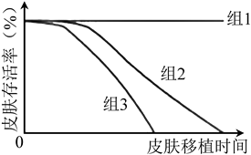
组3：取A系大鼠的皮肤片移植到B系大鼠，出现排斥反应后取B系大鼠的T淋巴细胞，注射到未处理的B系大鼠并将A系大鼠的皮肤片移植到该大鼠。
检测皮肤存活率，结果如图。有关叙述错误的是（ ）
A．自体移植可以有效的避免免疫排斥
B．免疫排斥是由非特异性免疫导致的
C．细胞免疫在免疫排斥中起重要作用
D．利用免疫抑制剂可提高皮肤存活率

综合强化
9．细胞因子由免疫细胞和某些非免疫细胞经抗原刺激而合成、分泌的一类具有广泛生物学活性的小分子物质，具有调节细胞生长和分化、调控免疫应答的功能。当机体感染病原微生物引起调控失灵时会导致免疫细胞产生过量细胞因子引起异常免疫应答，称为细胞因子风暴。下列叙述正确的是(多选)( )
A．体液免疫过程辅助T细胞分泌的细胞因子能促进B细胞的分裂、分化过程
B．细胞免疫过程辅助T细胞分泌的细胞因子参与细胞毒性T细胞的活化过程
C．细胞因子既是细胞间进行信息传递的物质也能够参与细胞代谢并提供能量
D．细胞因子风暴可能会导致免疫功能过强进而对机体的正常组织和器官造成损伤
10．甲同学吃了某种海鲜会腹痛、腹泻、呕吐，乙同学吸入某种花的花粉便会打喷嚏、发生鼻塞等，这些都是过敏反应的症状。下列有关过敏反应的叙述，正确的是(多选)( )
A．过敏反应消退较快，有明显遗传倾向
B．甲同学第一次吃这种海鲜时就会发生过敏反应
C．乙同学的发病原理和系统性红斑狼疮相同
D．给甲、乙同学的建议是尽量避免接触过敏原
11．下图表示用未感染过病原体的健康小鼠A和B所做的免疫实验过程，请分析回答下列问题：
INCLUDEPICTURE "E:\\周飞燕\\2021\\同步\\生物\\290.TIF" \* MERGEFORMATINET INCLUDEPICTURE "E:\\周飞燕\\2021\\同步\\生物\\word\\290.TIF" \* MERGEFORMATINET INCLUDEPICTURE "E:\\马珊珊\\2021\\同步\\看\\生物 苏教 选择性必修1\\全书完整的Word版文档\\290.TIF" \* MERGEFORMATINET 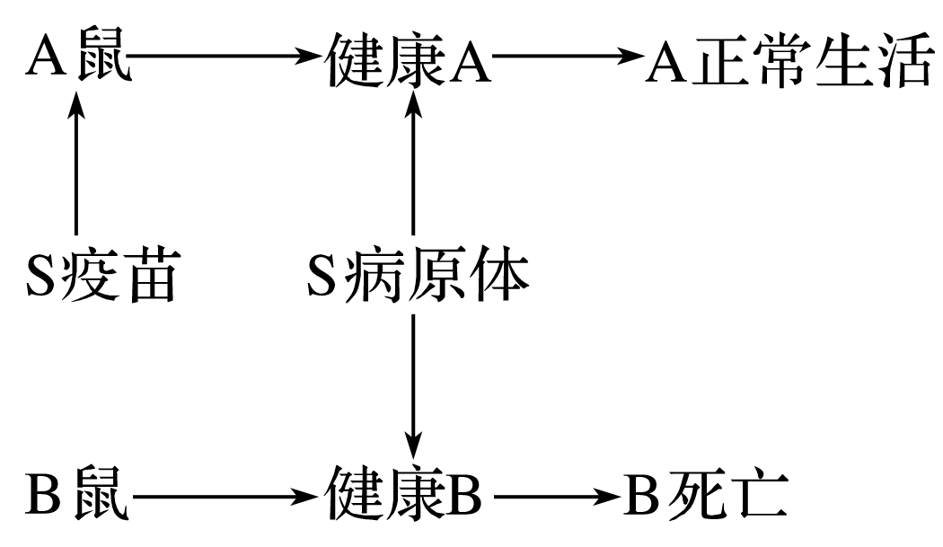
(1)注射给A鼠的S疫苗可能是减弱毒性的__________________，其目的是_______________。注射给A鼠的S疫苗，经过A鼠体内________________细胞的摄取和处理后提呈在细胞表面，然后传递给____________，进而引起B细胞一系列的__________，形成浆细胞和记忆B细胞，浆细胞产生抗体。
(2)B鼠注射毒性强的S病原体后，会患S病原体引起的传染病并死亡，其原因是____________________________。如在给A鼠注射S疫苗后，第二天就给A鼠注射S病原体，A鼠仍会死亡，原因是________________________________________________________。
(3)毒性强的S病原体侵入已经免疫过的健康小鼠细胞内部时，能将靶细胞裂解并将病原体暴露出来的是______________________细胞。
12．如图表示某个人体中的部分免疫过程的示意图。请分析并回答有关的问题：
INCLUDEPICTURE "E:\\周飞燕\\2021\\同步\\生物\\292.TIF" \* MERGEFORMATINET INCLUDEPICTURE "E:\\周飞燕\\2021\\同步\\生物\\word\\292.TIF" \* MERGEFORMATINET INCLUDEPICTURE "E:\\马珊珊\\2021\\同步\\看\\生物 苏教 选择性必修1\\全书完整的Word版文档\\292.TIF" \* MERGEFORMATINET 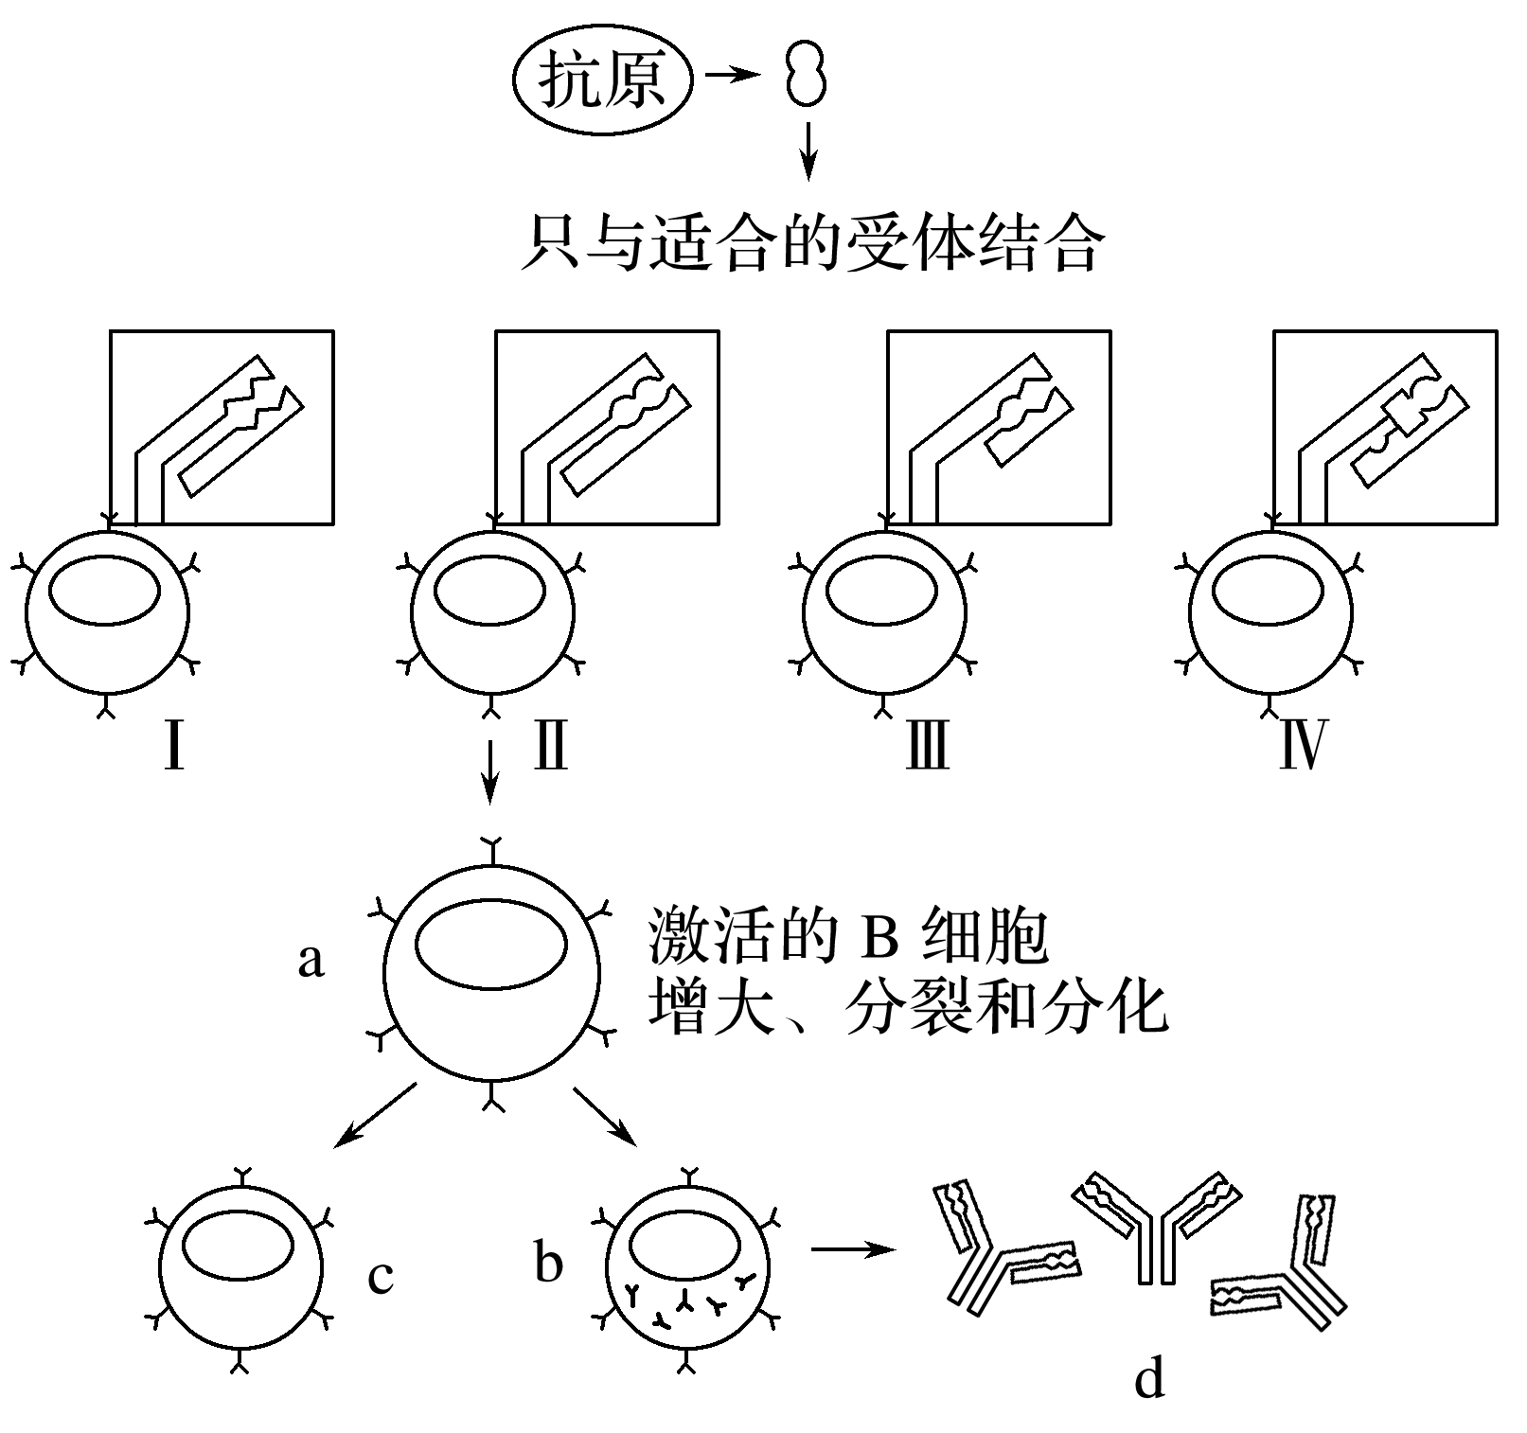
(1)不同的B细胞，如图中的Ⅰ、Ⅱ、Ⅲ、Ⅳ中，细胞表面的受体________(填“相同”或“不同”)。
(2)a、b、c、d中能特异性识别抗原的细胞是________。
(3)淋巴细胞依靠其细胞表面的受体识别抗原，每个淋巴细胞只带有一种特异性抗原受体。那么淋巴细胞的特异性是先天存在的，还是由抗原的“教导”产生的呢？请用下面给出的材料设计实验进行探究。
实验材料：小白鼠，放射性同位素标记的抗原X，未标记的抗原X，抗原Y等。
(注：高剂量的放射性同位素标记的抗原能够杀死全部带有互补受体的淋巴细胞)
实验步骤：
①给小白鼠注射_________________________________________________________________，
小白鼠对此种抗原不发生免疫反应。
②一段时间后，给小白鼠注射______________________________________________________，
观察小白鼠是否对此种抗原发生免疫反应。
③再过一段时间，给小白鼠注射抗原Y，观察小白鼠是否对此种抗原发生免疫反应。
预期结果与结论：
若_____________________________________________________________________________，则说明淋巴细胞的特异性是先天存在的。
若_____________________________________________________________________________，
则说明淋巴细胞的特异性是由抗原的“教导”产生的。

